

МИНИСТЕРСТВО НАУКИ И ВЫСШЕГО ОБРАЗОВАНИЯ РОССИЙСКОЙ ФЕДЕРАЦИИ

Федеральное государственное бюджетное образовательное учреждение высшего образования

**"МИРЭА - Российский технологический университет"**

РТУ МИРЭА

Институт искусственного интеллекта (ИИИ)

Кафедра общей информатики (ОИ)

# ОТЧЕТ

**ПО ПРАКТИЧЕСКОЙ РАБОТЕ № 10**

# Изучение работы триггеровпо дисциплине

**«**ИНФОРМАТИКА**»**

Выполнил студент группы *ИКБО-33-21 Дмитриев П.В.*

Принял доцент кафедры ОИ, к.т.н. *Воронов Г.Б*.

|  |  |  |
| --- | --- | --- |
| Практическая | « » 2022 г. |  |
| работа выполнена |  |  |
| «Зачтено» | « » 2022 г. |  |

Москва 2022

# СОДЕРЖАНИЕ

1 Постановка задачи 3

2 Схемы триггеров и их таблицы истинности 4

2.1 Одноступенчатый асинхронный RS-триггер на элементах И-НЕ 4

2.2 Одноступенчатый асинхронный RS-триггер на элементах ИЛИ-НЕ 5

2.3 Одноступенчатый синхронный RS-триггер на элементах И-НЕ 6

2.4 Одноступенчатый D-триггер, выполненный на элементах И-НЕ 7

2.5 Двухступенчатый синхронный RS-триггер с асинхронными входами предустановки, выполненный на элементах И-НЕ 8

2.6 Динамический RS-триггер, работающий по переднему фронту, выполненный на элементах И-НЕ 9

2.7 Динамический RS-триггер, работающий по заднему фронту, выполненный на элементах ИЛИ-НЕ 10

2.8 JK-триггер 11

2.9 Т-триггер с асинхронными входами предустановки, выполненный на основе двухступенчатого RS-триггера 12

3 Выводы 13

4 Информационные источники 14

# 1 ПОСТАНОВКА ЗАДАЧИ

Изучить на практике работу триггеров, показанных на рисунках ниже (рис. 1-9).

# Схемы триггеров и их таблицы истинности

# 2.1 Одноступенчатый асинхронный RS-триггер на элементах И-НЕ

Таблица переходов триггера (табл. 1) и его функциональная схема.

Таблица 1 – Таблица истинности триггера (рис. 1).

|  |  |  |  |  |
| --- | --- | --- | --- | --- |
| $$\overline{S}$$ | $$\overline{R}$$ | Q(t + 1) | $$\overline{Q(t + 1)}$$ | Режим |
| 0 | 0 | 1 | 1 | Запрещенная комбинация |
| 0 | 1 | 1 | 0 | Установка 1 |
| 1 | 0 | 0 | 1 | Установка 0 |
| 1 | 1 | Q(t) | $$\overline{Q(t)}$$ | Хранение |

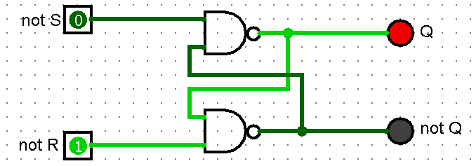

Рисунок 1 - Одноступенчатый асинхронный RS-триггер на элементах И-НЕ

# 2.2 Одноступенчатый асинхронный RS-триггер на элементах ИЛИ-НЕ

Таблица переходов триггера (табл. 2) и его функциональная схема.

Таблица 2 – Таблица истинности триггера (рис. 2).

|  |  |  |  |  |
| --- | --- | --- | --- | --- |
| $$\overline{S}$$ | $$\overline{R}$$ | Q(t + 1) | $$\overline{Q(t + 1)}$$ | Режим |
| 0 | 0 | Q(t) | $$\overline{Q(t)}$$ | Запрещенная комбинация |
| 0 | 1 | 0 | 1 | Установка 1 |
| 1 | 0 | 1 | 0 | Установка 0 |
| 1 | 1 | 0 | 0 | Хранение |

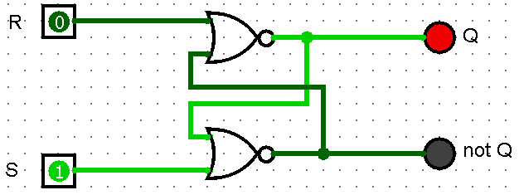

Рисунок 2 - Одноступенчатый асинхронный RS-триггер на элементах И-НЕ

# 2.3 Одноступенчатый синхронный RS-триггер на элементах И-НЕ

Таблица переходов триггера (табл. 3) и его функциональная схема.

Таблица 3 – Таблица истинности триггера (рис. 3).

|  |  |  |  |  |  |
| --- | --- | --- | --- | --- | --- |
| C | S | R | Q(t + 1) | $$\overline{Q(t + 1)}$$ | Режим |
| 0 | * | * | Q(t) | $$\overline{Q(t)}$$ | Хранение |
| 1 | 0 | 0 | Q(t) | $$\overline{Q(t)}$$ | Хранение |
| 1 | 0 | 1 | 0 | 1 | Установка 0 |
| 1 | 1 | 0 | 1 | 0 | Установка 1 |
| 1 | 1 | 1 | 1 | 1 | Запрещенная комбинация |

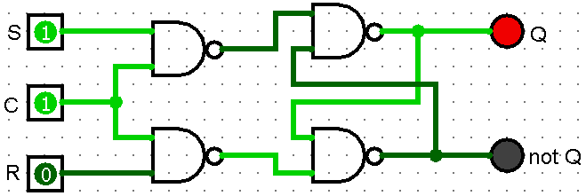

Рисунок 3 - Одноступенчатый синхронный RS-триггер на элементах И-НЕ

# 2.4 Одноступенчатый D-триггер, выполненный на элементах И-НЕ

Таблица переходов триггера (табл. 4) и его функциональная схема.

Таблица 4 – Таблица истинности триггера (рис. 4).

|  |  |  |  |  |
| --- | --- | --- | --- | --- |
| C | D | Q(t + 1) | $$\overline{Q(t + 1)}$$ | Режим |
| 0 | * | Q(t) | $$\overline{Q(t)}$$ | Хранение |
| 1 | 0 | 0 | 1 | Установка 0 |
| 1 | 1 | 1 | 0 | Установка 1 |

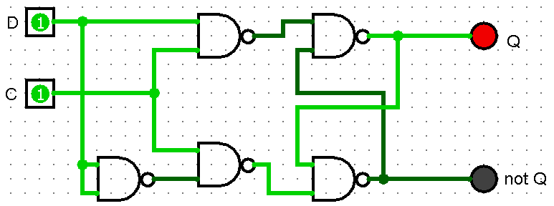

Рисунок 4 - Одноступенчатый D-триггер, выполненный на элементах И-НЕ

# 2.5 Двухступенчатый синхронный RS-триггер с асинхронными входами предустановки, выполненный на элементах И-НЕ

Таблица переходов триггера (табл. 5) и его функциональная схема.

Таблица 5 – Таблица истинности триггера (рис. 5).

|  |  |  |  |  |  |  |  |
| --- | --- | --- | --- | --- | --- | --- | --- |
| C | $$\overline{S}$$ | $$\overline{R}$$ | S | R | Q(t + 1) | $$\overline{Q(t + 1)}$$ | Режим |
| * | 0 | 0 | * | * | 1 | $$1$$ | Запрещенная комбинация |
| * | 0 | 1 | * | * | 1 | 0 | Асинхронная 1 |
| * | 1 | 0 | * | * | 0 | 1 | Асинхронная 0 |
| 0 | 1 | 1 | * | * | Q(t) | $$\overline{Q(t)}$$ | Хранение |
| 1 | 1 | 1 | * | * | Q(t) | $$\overline{Q(t)}$$ | Хранение |
|  | 1 | 1 | 0 | 1 | 0 | 1 | Синхронная установка 0 |
|  | 1 | 1 | 1 | 0 | 1 | 0 | Синхронная установка 1 |
|  | 1 | 1 | 1 | 1 | 1 | 1 | Запрещенная комбинация |

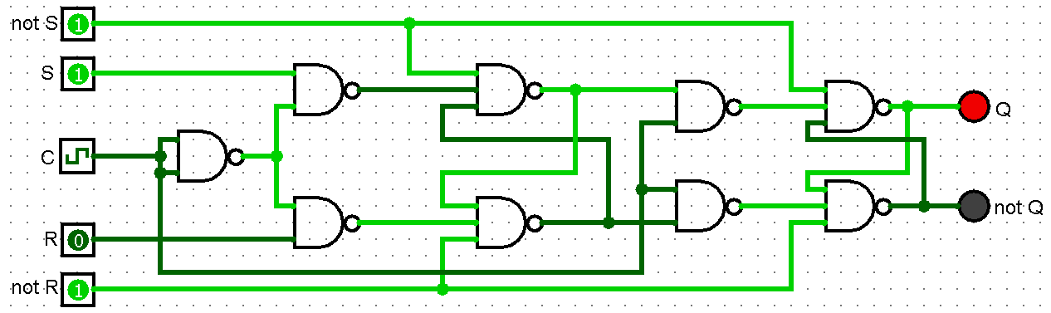

Рисунок 5 - Двухступенчатый синхронный RS-триггер с асинхронными входами предустановки, выполненный на элементах И-НЕ

# 2.6 Динамический RS-триггер, работающий по переднему фронту, выполненный на элементах И-НЕ

Таблица переходов триггера (табл. 6) и его функциональная схема.

Таблица 6 – Таблица истинности триггера (рис. 6).

|  |  |  |  |  |  |
| --- | --- | --- | --- | --- | --- |
| C | $$\overline{S}$$ | $$\overline{R}$$ | Q(t + 1) | $$\overline{Q(t + 1)}$$ | Режим |
| 0 | * | * | Q(t) | $$\overline{Q(t)}$$ | Хранение |
| 1 | * | * | Q(t) | $$\overline{Q(t)}$$ | Хранение |
|  | 0 | 0 | 0 | 0 | Запрещенная комбинация |
|  | 0 | 1 | 1 | $$0$$ | Синхронная установка 1 |
|  | 1 | 0 | 0 | 1 | Синхронная установка 0 |
| * | 1 | 1 | Q(t) | $$\overline{Q(t)}$$ | Хранение |

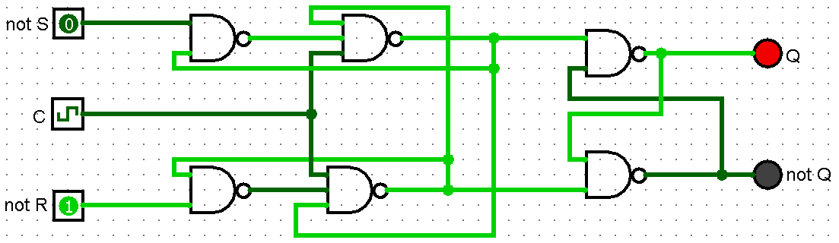

Рисунок 6 - Динамический RS-триггер, работающий по переднему фронту, выполненный на элементах И-НЕ

# 2.7 Динамический RS-триггер, работающий по заднему фронту, выполненный на элементах ИЛИ-НЕ

Таблица переходов триггера (табл. 7) и его функциональная схема.

Таблица 7 – Таблица истинности триггера (рис. 7).

|  |  |  |  |  |  |
| --- | --- | --- | --- | --- | --- |
| C | $$\overline{S}$$ | $$\overline{R}$$ | Q(t + 1) | $$\overline{Q(t + 1)}$$ | Режим |
| 0 | * | * | Q(t) | $$\overline{Q(t)}$$ | Хранение |
| 1 | * | * | Q(t) | $$\overline{Q(t)}$$ | Хранение |
|  | 1 | 1 | 1 | 1 | Запрещенная комбинация |
|  | 0 | 1 | 1 | $$0$$ | Синхронная установка 1 |
|  | 1 | 0 | 0 | 1 | Синхронная установка 0 |
| * | 0 | 0 | Q(t) | $$\overline{Q(t)}$$ | Хранение |

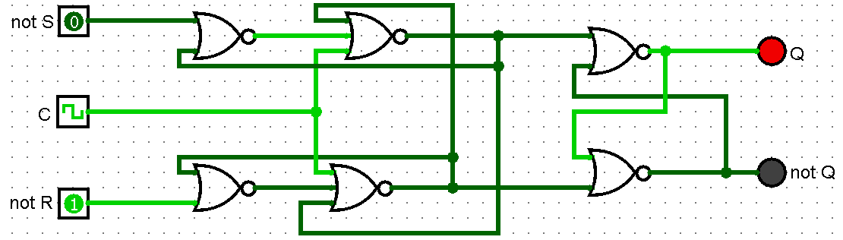

Рисунок 7 - Динамический RS-триггер, работающий по заднему фронту, выполненный на элементах ИЛИ-НЕ

# 2.8 JK-триггер

Таблица переходов триггера (табл. 8) и его функциональная схема.

Таблица 8 – Таблица истинности триггера (рис. 8).

|  |  |  |  |  |  |  |  |
| --- | --- | --- | --- | --- | --- | --- | --- |
| C | $$\overline{S}$$ | $$\overline{R}$$ | J | K | Q(t + 1) | $$\overline{Q(t + 1)}$$ | Режим |
| * | 0 | 0 | * | * | 1 | $$1$$ | Запрещенная комбинация |
| * | 0 | 1 | * | * | 1 | $$0$$ | Асинхронная 1 |
| * | 1 | 0 | * | * | 0 | 1 | Асинхронная 0 |
| 0 | 1 | 1 | * | * | Q(t) | $$\overline{Q(t)}$$ | Хранение |
| 1 | 1 | 1 | 1 |  | 0 | 1 | Подмена входов С и К |
| 1 | 1 | 1 |  | 1 | 1 | $$1$$ | Подмена входов С и R |
|  | 1 | 1 | 0 | 1 | 0 | 1 | Синхронная установка 0 |
|  | 1 | 1 | 1 | 0 | 1 | 0 | Синхронная установка 1 |
|  | 1 | 1 | 1 | 1 | 1 | 1 | Режим Т-триггера |

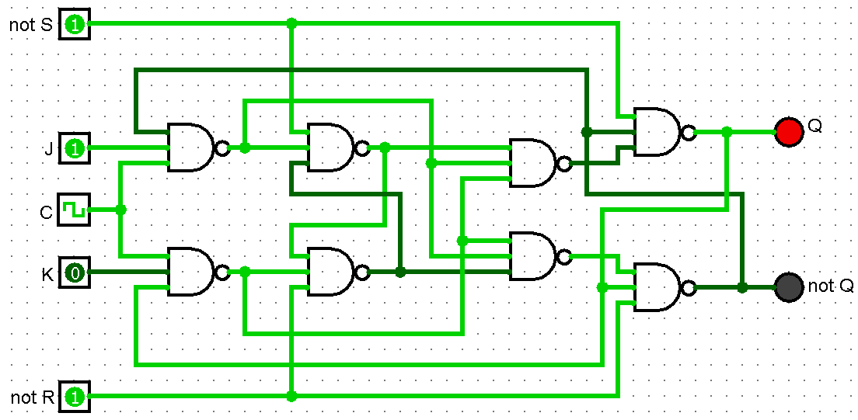

Рисунок 8 - JK-триггер

# 2.9 Т-триггер с асинхронными входами предустановки, выполненный на основе двухступенчатого RS-триггера

Таблица переходов триггера (табл. 9) и его функциональная схема.

Таблица 9 – Таблица истинности триггера (рис. 9).

|  |  |  |  |  |  |
| --- | --- | --- | --- | --- | --- |
| C | $$\overline{S}$$ | $$\overline{R}$$ | Q(t + 1) | $$\overline{Q(t + 1)}$$ | Режим |
| * | 0 | 0 | 1 | $$1$$ | Запрещенная комбинация |
| * | 0 | 1 | 1 | $$0$$ | Асинхронная 1 |
| * | 1 | 0 | 0 | 1 | Асинхронная 0 |
| 0 | 1 | 1 | Q(t) | $$\overline{Q(t)}$$ | Хранение |
| 1 | 1 | 1 | Q(t) | $$\overline{Q(t)}$$ | Хранение |
|  | 1 | 1 | $$\overline{Q(t)}$$ | Q(t) | Переключение в противо-положное состояние |

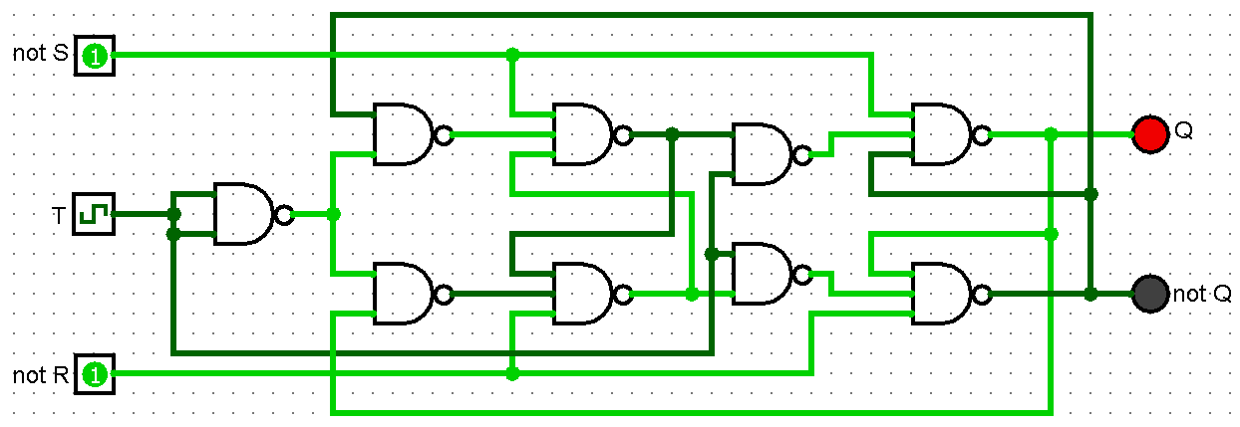

Рисунок 9 - Т-триггер с асинхронными входами предустановки, выполненный на основе двухступенчатого RS-триггера

# ВЫВОДЫ

Научился строить схемы триггеров и их таблицы истинности.

# ИНФОРМАЦИОННЫЕ ИСТОЧНИКИ

1. Информатика: Методические указания по выполнению практических работ / С.С. Смирнов, Д.А. Карпов—М., МИРЭА —Российский технологический университет – 2020 – С. 59-61 (дата обращения: 10.01.2022).

2. Создание схемы. – Текст : электронный // Logisim : [сайт] – 2022 – URL: <http://www.cburch.com/logisim/docs/2.7/ru/html/guide/analyze/gen.html> (дата обращения: 10.01.2022)

3. Лекции РТУ МИРЭА: Смирнов С.С. – Первый семестр “Информатика” – 2021 (дата обращения: 10.01.2022)